**CENTRO PROVINCIAL DE HIGIENE, EPIDEMIOLOGIA Y MICROBIOLOGIA MATANZAS**

**INFORME DE ACTUALIZACION COVID-19 AL GRUPO TEMPORAL PROVINCIAL**

**Fecha: 8 DE SEPTIEMBRE DEL 2021 hora de cierre 6.00 pm**

**VIGILANCIA COVID 19**

**Muestras procesadas en total:**

* Se procesaron 2478 muestras, de ellas por PCR 1385, todas en el LBM del CPHEM de Matanzas. Se procesan 302 muestras por SUMA ( 604 determinaciones) y se procesan por Test de Antígeno 791
* Se procesaron 302 muestras del Aeropuerto ,Hoteles y CA de viajeros 78, 600 de otras prov y a población matancera 704 por PCR

Muestras procesadas en LBM de otras provincias e IPK:

* No se procesan muestras en el IPK. No se reporta casos por el Puesto de Dirección Ministerial.

**Según método - positividad:**

* Se procesan por PCR 1385 y se obtienen 534 muestras positivas, Se han realizado 657361 (en el LBM Matanzas 641807) positividad acumulada de 13.4%.
* La positividad general de las muestras procesadas fue de 31.7 % y para casos autóctonos es 14.3%, inferior al día de ayer, en el patrón de positividad solo se contabilizan los PCR realizados que es el método de confirmación empleado.

**Muestras positivas:**

* De las muestras procesadas, 534 muestras fueron positivas, que corresponden a: 4 casos evolutivos, 4 repetidos, 1 dobles, 90 a repetir, 330 de otras provincias y 105 casos nuevos.
* Por tanto se confirman 105 casos nuevos de la provincia Matanzas. Se reportan 18 casos menos que en el dia de ayer.

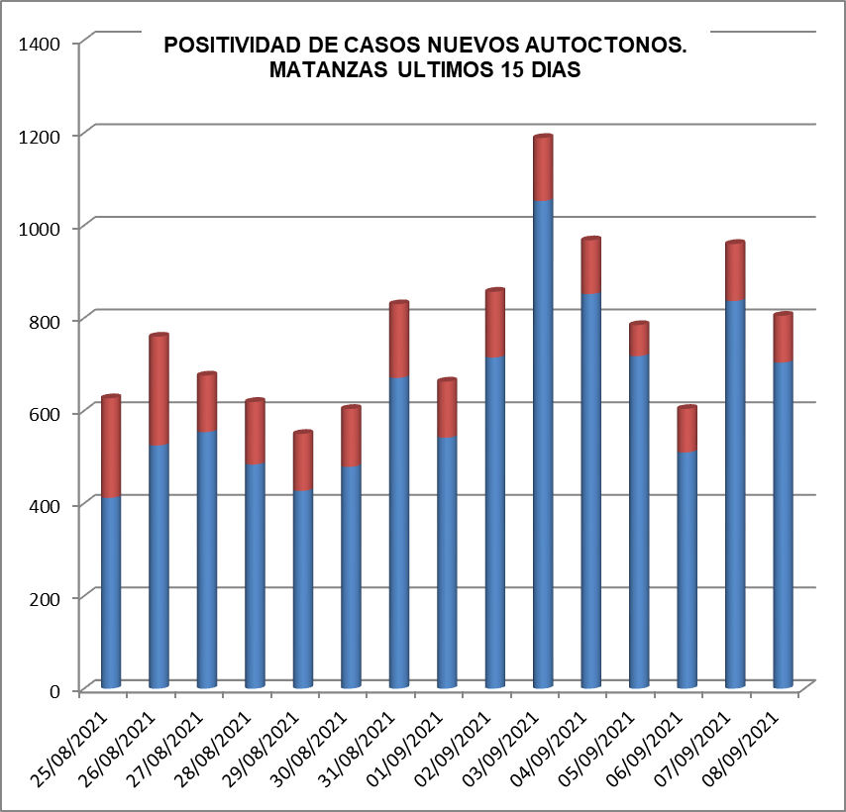

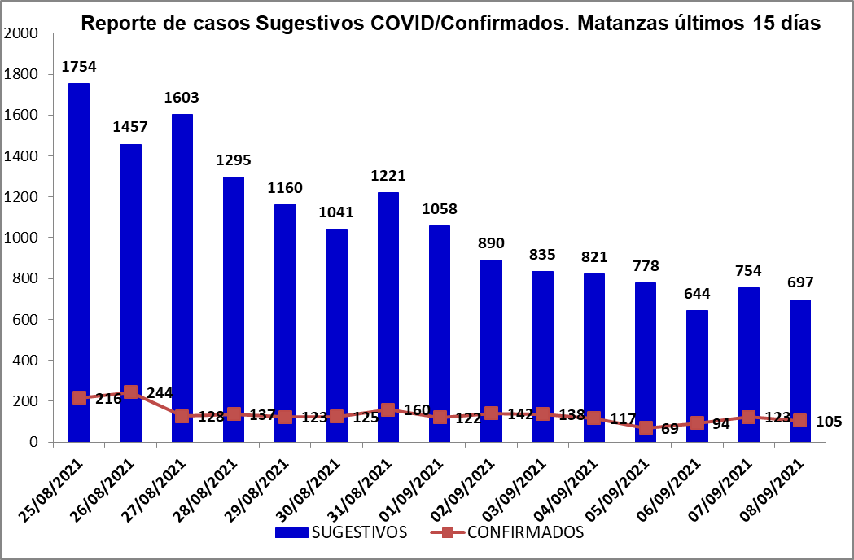**RELACION SUGESTIVOS COVID/CONFIRMADOS**

**RELACION SUGESTIVOS/SOSPECHOSOS/CONFIRMADOS DEL DIA.**





**VIGILANCIA DE VIAJEROS**

* En el día de ayer se recibe 1 vuelo por el Aeropuerto Internacional Juan G. Gómez procedente de la Federación Rusa.
* Se acumulan 392 vuelos recibidos y un total de 97098 pasajeros y se han confirmado 2043 pasajeros a CoVid arribados por este Aeropuerto, según nacionalidad 1454 cubanos y 589 extranjeros.
* En el día de hoy se reportan 9 viajeros positivos, 5 cubanos y 4 extranjeros. Según nacionalidad los 4 extranjeros son rusos. Según provincia de residencia 1 de Las Villas, 1 de Holguín, 2 de La Habana y 5 de Matanzas. Según país de procedencia 4 de la Federación Rusa. Según momento del PCR 5 PCR del 12 mo día y 4 PCR al arribo.
* Posterior al 5 de junio en que se establecen las nuevas medidas de CSI para el aislamiento de viajeros, por el aeropuerto Juan Gualberto Gómez han arribado 49551 viajeros en total, siendo 10705 cubanos que han quedado aislados en CA de Matanzas.
* De los viajeros actualmente en vigilancia según los lugares de aislamiento:

Cuatro Palmas 2, El Corsario 19, Paso del Medio 10, La Casona 4, Club Carey 84, Los Cactus 172, Barlovento 130, Bella Costa 235, Puntarenas 16, Club Tropical 90, Los Naranjos 38, Las Morlas 107, Arenas Blancas 150, y Sun Beach 17. Para un total de 1074 viajeros en vigilancia. Salen de la vigilancia un total de 19 viajeros.

**CONFIRMADOS COVID Y OTROS INDICADORES. 8 DE SEPTIEMBRE CIERRE 6.00 PM**

* Se confirman 105 casos nuevos en la provincia, 18 menos que ayer.
* De ellos 94 sintomáticos lo cual representa el 89%, 58 con test rápido positivo, 36 con test negativo.
* Según origen del caso 101 son autóctonos y 4 importados
* Según ubicación 64 (61.0%) en Centros de Aislamiento, 27 (25.7%) en Hospitales, 3 en Hoteles (2.9%) y 11 (10.5%) en Domicilio.
* De los confirmados 30 (28.6%) eran contacto de casos confirmados intradomiciliarios, 71 (67.6%) contacto de casos confirmados extradomiciliarios,4 viajeros (3.8%).
* Se reportan casos en 11 municipios, sin casos Limonar y Jovellanos. Los municipios con mayor reporte de casos son: Jaguey Grande, Calimete y Colón.
* Las áreas de salud con mayor reporte: Tamara Bunke, 7 de Diciembre, Juan Gualberto Gómez, Carlos J Finlay y Celia Sánchez
* Los Consejos Populares con más casos: Jaguey Norte y Sur, Amarillas, Zona Industrial, Arabos y Manguitos
* Según edades: 27 ≤ de 18 años (1 lactante), 59 entre 19 y 59 años y 19 de 60 y más.
* Se reportan 28 casos vacunados, el 26.7 % de los confirmados del dia.
* Al cierre del dia se reportan 23 casos graves, 21 críticos, 21 ventilados.
* No se reportan fallecidos. Se acumulan 532 fallecidos. Letalidad total de 0.72 %, tasa de mortalidad 73.9 x 100 000 hab.

**EN LOS ÚLTIMOS 15 DÍAS**

Se diagnostican 2011 casos autóctonos.Tasa de incidencia de casos autóctonos es de 278.9 x 100 000 hab. (disminuye con relación al dia de ayer)



De las 28 áreas de la provincia, 14 presentan tasas de casos autóctonos en los últimos 15 dias por encima de la provincial, constituyendo el 50 %



**CASOS ACUMULADOS DESDE EL INICIO DE LA PANDEMIA COVID-19**

En la provincia se acumulan 73460 casos confirmados COVID-19. Tasa de incidencia acumulada desde que se notificó el primer caso de 10186.1 x100 000 hab. Esto representa el 10.2 % de la población matancera. En el transcurso del año 2021 se han confirmado 72762 ( tasa 10089.4 x 100 000 hab), que representa el 99 % del total de casos Covid 19 que se han confirmado en la provincia en toda la epidemia.

* Se acumulan 72191(98.3%) autóctonos y 1269 importados. (1.73%)
* El 10.9 %. de los confirmados se concentra en casos asintomáticos (8022)
* Según sexo: Femenino 38288 (52.1%), Masculino 35172 (47.9%).
* Se han reportado 1159 trabajadores de salud (301 médicos, 283 enfermeros, 102 técnicos, 78 estudiantes, 427 otros trabajadores de Salud).
* Según edades:



**Eventos activos**

La provincia acumula 2 eventos activos en Martí y P Betancourt. Según ubicación todos comunitarios. Se reportan 2 casos en el evento de Manolito en Pedro Betancourt. Se acumulan 160 casos confirmados y 5 casos activos.

**Comunidad Manolito en el municipio Pedro Betancourt.** Municipio Pedro Betancourt, Felix Rivero, CP Manolito. Fecha de apertura del evento: 9/7/21, Universo: 472, Casos confirmados del dia 2. Total de casos confirmados acumulados 126 Casos Activos: 5 Fecha del último caso: 8 de Septiembre 2021.Fecha probable de cierre 22/9

**Comunidad Kindelan en el municipio Martí.**Municipio Martí, Marcos Martí, CP Hoyo Colorado. Fecha de apertura del evento: 12/7/21, Universo:196, Casos confirmados del dia 0. Total de casos confirmados acumulados 34 Casos Activos: 0. Fecha del último caso: 31 de agosto 2021.Fecha probable de cierre 14/9

* Se acumulan 21 eventos, (13 en población abierta, 5 en centro de trabajo y 3 en instituciones de salud).





**OTRAS TABLAS Y GRAFICOS**

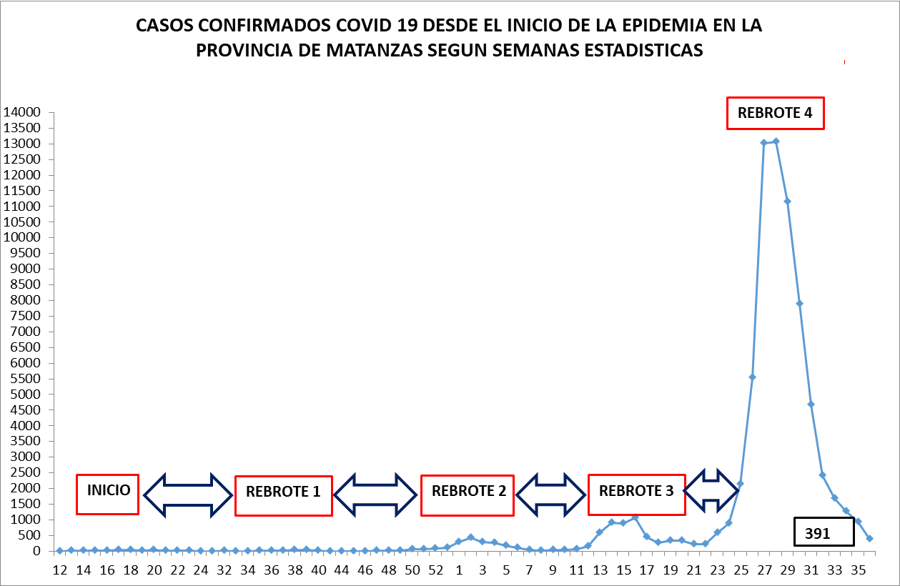 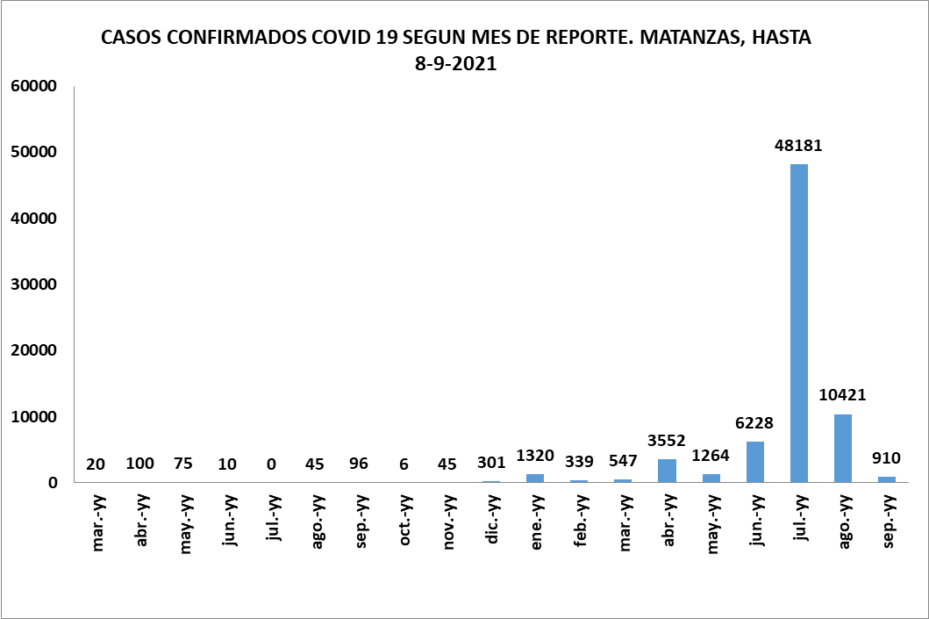

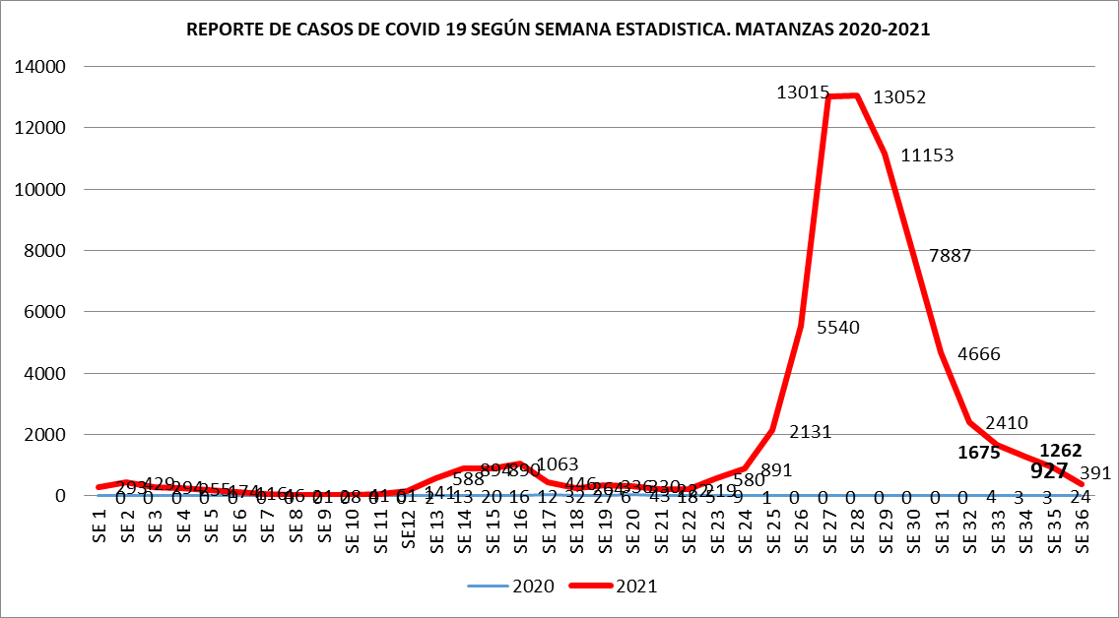 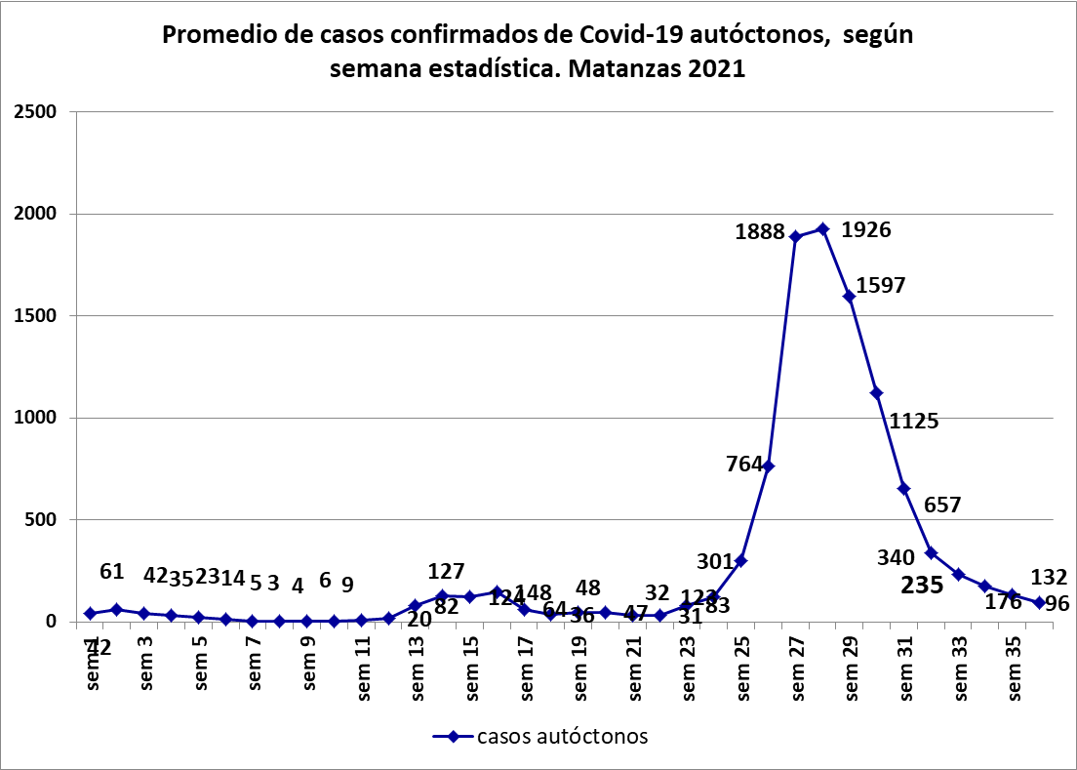

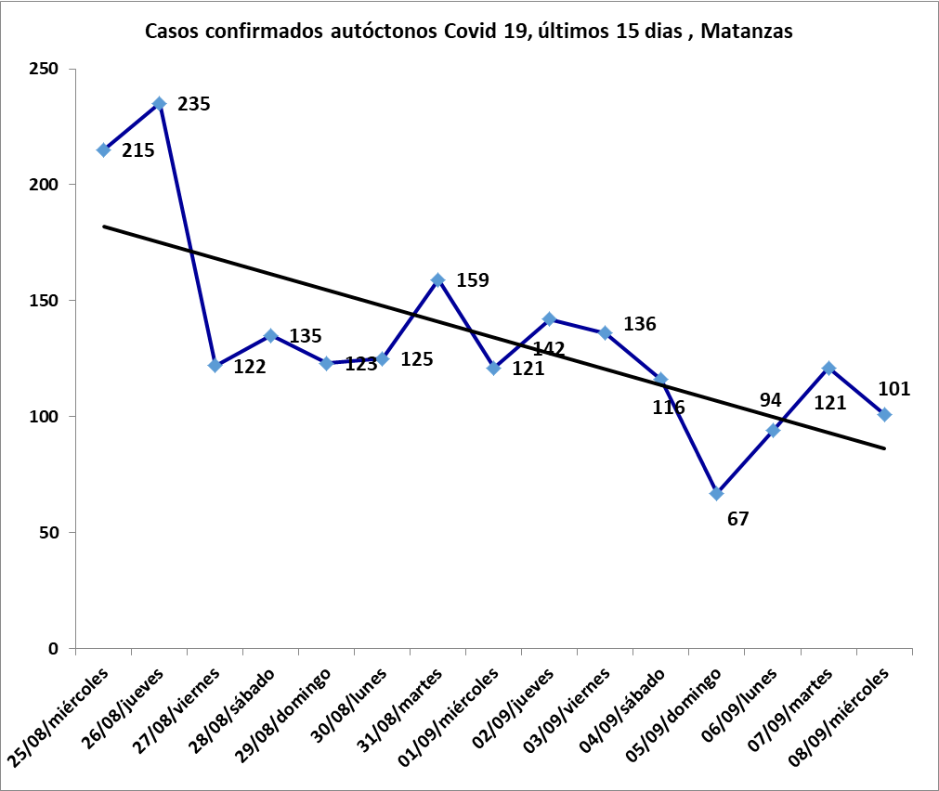 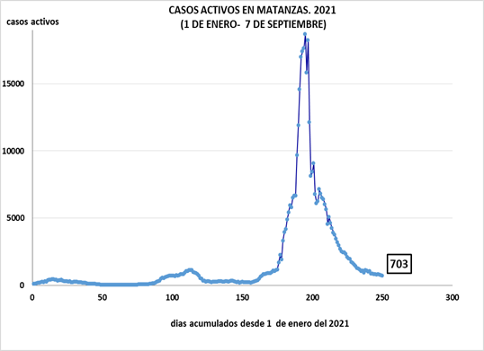





**INDIDENCIA ACUMULADA POR MUNICIPIOS**

**INDIDENCIA ACUMULADA POR MUNICIPIOS. AÑO 2021**

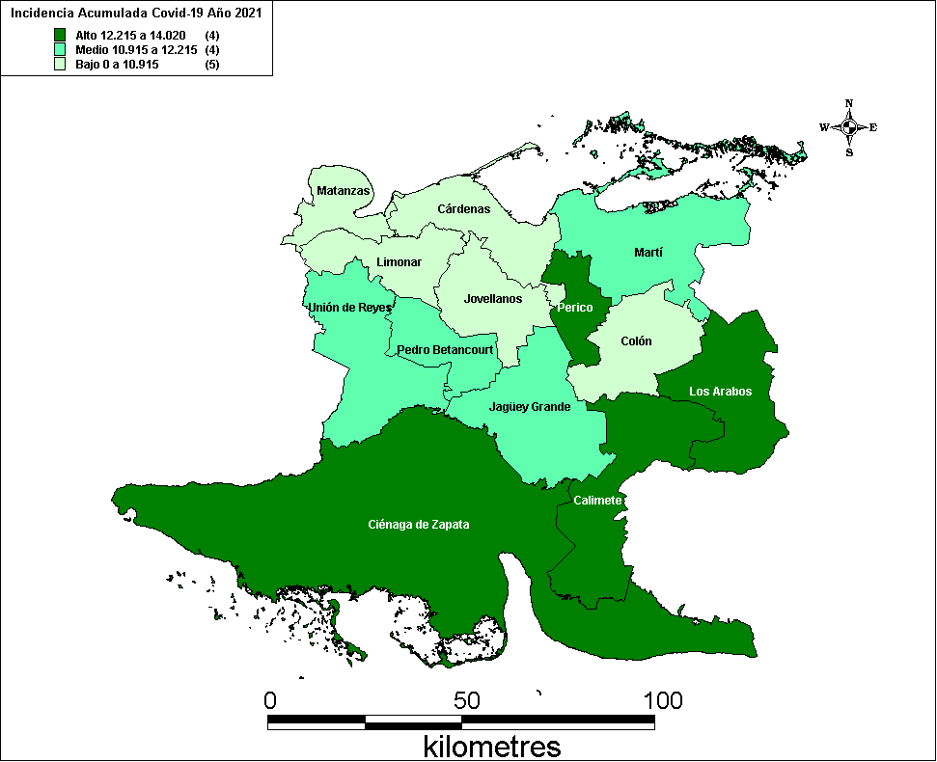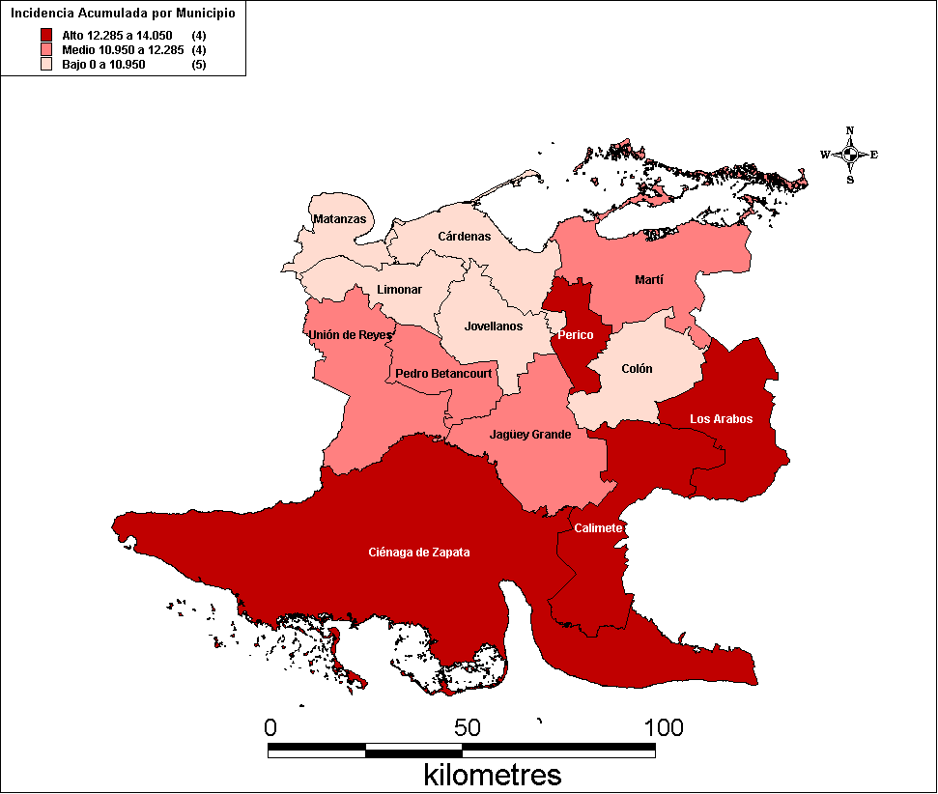

**INDIDENCIA DE CASOS AUTOCTONOS ULTIMOS 15 DIAS, POR MUNICIPIOS**

